拾物 App「我的」页面 UI 素材与页面设计说明书
Profile Page UI Asset & Front-end Build Specification
文档定位
本说明书用于把“我的”页面设计转化为前端可执行规约，供 Hermes / Claude Code / Android Compose 前端开发使用。
页面延续项目统一视觉：蓝粉渐变背景、白色圆角卡片、线性图标、红色价格与状态提醒、底部四 Tab 导航。

一、页面设计想法
“我的”页面不是传统电商中堆砌资产、钱包和会员权益的用户中心，而是面向本项目“拾物”定位的轻量购物管理页。页面重点服务四类行为：查看已选购物车商品、跟踪订单状态、进入常用功能、领取优惠券。
当前设计保留用户头像、用户名 fujunye、官方客服与设置入口；删除签名、获赞、关注、粉丝、钱包栏、专属小贴士、放心省等冗余模块，使页面更清爽，突出购物决策闭环。
设计原则 | 具体说明
轻资产化 | 减少复杂会员、钱包和权益堆叠，避免页面像传统电商后台。
购物闭环优先 | 购物车、订单、常用功能和领券中心构成完整用户侧购物链路。
视觉统一 | 沿用首页、比价页、探索页的蓝粉渐变、白卡片、红色强调、线性图标。
可组件化 | 每个模块均可拆成独立 Compose 组件，方便后续接入真实数据。

二、页面 UI 参考图
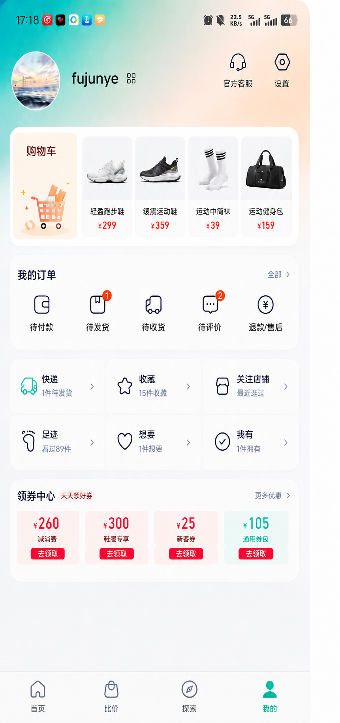
图 1 “我的”页面当前设计稿：顶部用户信息 + 购物车预览 + 我的订单 + 功能入口 + 领券中心 + 底部导航。

三、完整页面结构
区域编号 | 区域名称 | 页面位置 | 核心作用 | 开发优先级
A01 | ProfileHeader 用户头部 | 顶部渐变区域 | 展示头像、用户名 fujunye、官方客服、设置入口 | P0
A02 | CartPreviewSection 购物车预览 | 用户头部下方第一张大卡 | 展示用户购物车中已选择的商品，用横向商品卡片强化“已选商品”概念 | P0
A03 | OrderStatusSection 我的订单 | 购物车下方 | 展示待付款、待发货、待收货、待评价、退款/售后 | P0
A04 | ProfileFeatureGrid 常用功能 | 订单下方 2×3 网格 | 快递、收藏、关注店铺、足迹、想要、我有 | P0
A05 | CouponCenterSection 领券中心 | 常用功能下方 | 展示优惠券并引导领取 | P1
A06 | MainBottomNavBar 底部导航 | 底部固定 | 首页、比价、探索、我的四 Tab，当前选中“我的” | P0

四、UI 素材清单与作用说明
素材类型 | 素材名称 / 文件建议名 | 用途 | 设计要求
背景 | bg_profile_gradient.png / GradientScreenBackground | 页面顶部到中部的蓝粉渐变背景 | 左侧青蓝，右侧浅粉，过渡柔和，不能过饱和。
头像 | avatar_sea.png | 用户头像 | 圆形裁切，白色描边，轻阴影；当前为海景头像。
图标 | ic_customer_service.svg | 官方客服入口 | 线性图标，深色描边，保持与项目图标一致。
图标 | ic_settings.svg | 设置入口 | 线性齿轮/六边形样式，右上区域使用。
插画 | ill_cart_orange.png | 购物车左侧主视觉 | 橙色购物车插画，表现“已选择商品”。
商品图 | product_shoe_white.png | 购物车商品：轻盈跑步鞋 | 白底商品图，居中，保留 8%–12% 安全边距。
商品图 | product_shoe_black.png | 购物车商品：缓震运动鞋 | 白底商品图，统一比例。
商品图 | product_socks_white.png | 购物车商品：运动中筒袜 | 白底商品图，统一比例。
商品图 | product_gym_bag_black.png | 购物车商品：运动健身包 | 白底商品图，统一比例。
图标组 | order_status_icons/*.svg | 订单状态入口 | 待付款、待发货、待收货、待评价、退款售后五类。
图标组 | profile_feature_icons/*.svg | 常用功能入口 | 快递、收藏、关注店铺、足迹、想要、我有。
优惠券 | coupon_ticket_red.png / CouponCard | 领券中心卡片 | 红粉色券面，价格突出，按钮为红色。
导航图标 | bottom_nav_icons/*.svg | 底部四 Tab | 首页、比价、探索、我的；当前“我的”高亮绿色。

五、模块级设计说明

5.1 ProfileHeader 用户头部
头部区域使用项目统一蓝粉渐变背景。左侧放圆形用户头像，中间放用户名 fujunye，右侧放官方客服与设置入口。用户名下方不再展示签名、获赞、关注、粉丝等信息，避免页面信息噪声过多。
元素 | 文案/内容 | 交互 | 开发说明
用户头像 | avatar_sea.png | 点击进入个人资料编辑 | 使用 CircleImage + 轻阴影。
用户名 | fujunye | 点击可进入账号资料页 | 全项目用户 ID 统一为 fujunye。
官方客服 | 官方客服 | 点击进入客服页 | 使用线性耳机图标。
设置 | 设置 | 点击进入设置页 | 与前面设置页保持视觉一致。

5.2 CartPreviewSection 购物车预览
购物车模块是“我的”页的第一核心模块，表示用户已经选择的商品，而不是推荐商品。因此左侧主视觉必须明确写“购物车”，右侧横向排列已加入购物车的商品。
字段 | 示例 | 说明
模块标题 | 购物车 | 左侧大字，强调该区域是购物车。
数量提示 | 可选：3件商品 | 可在标题下方显示，也可只显示红色角标。
商品 1 | 轻盈跑步鞋 ¥299 | 用户已选商品。
商品 2 | 缓震运动鞋 ¥359 | 用户已选商品。
商品 3 | 运动中筒袜 ¥39 | 用户已选商品。
商品 4 | 运动健身包 ¥159 | 可横向滚动显示。

设计提醒
该模块不应写“精选好物”“运动好物推荐”等推荐文案。它是购物车，不是推荐位。
如果商品超过 4 个，建议横向滚动；如果商品少于 4 个，保持卡片固定宽度并留白。

5.3 OrderStatusSection 我的订单
订单模块保留传统电商用户中心的高频入口，但视觉需要轻量化。五个状态图标水平排列，使用统一线性图标，徽标用橙红色圆点显示数量。
订单状态 | 图标建议 | 角标规则 | 点击后路由
待付款 | ic_order_pay.svg | 有未付款订单时显示数字 | OrderListScreen(status=待付款)
待发货 | ic_order_ship.svg | 有待发货订单时显示数字 | OrderListScreen(status=待发货)
待收货 | ic_order_receive.svg | 通常不显示或显示数量 | OrderListScreen(status=待收货)
待评价 | ic_order_comment.svg | 有待评价订单时显示数字 | OrderListScreen(status=待评价)
退款/售后 | ic_order_refund.svg | 有售后进度时显示数字 | OrderListScreen(status=售后)

5.4 ProfileFeatureGrid 常用功能
常用功能采用 2 行 × 3 列白色圆角卡片网格。左上“快递”图标使用品牌绿色强调，其他入口使用深色线性图标。该区解决用户查看快递、收藏、足迹等高频需求。
功能 | 副文案 | 作用
快递 | 1件待发货 | 快速查看物流/发货进度。
收藏 | 15件收藏 | 进入收藏商品列表。
关注店铺 | 最近逛过 | 进入关注店铺或最近访问店铺。
足迹 | 看过89件 | 进入浏览足迹。
想要 | 1件想要 | 进入心愿/想买清单。
我有 | 1件拥有 | 进入已拥有商品或已购买记录。

5.5 CouponCenterSection 领券中心
领券中心保留在页面下方，但位置要上移到常用功能之后。该模块可以帮助用户完成购物决策中的“优惠判断”，与项目的比价、购物车功能形成闭环。
券类型 | 示例金额 | 视觉要求 | 按钮
满减券 | ¥260 | 浅粉券面，红色金额 | 去领取
鞋服专享 | ¥300 | 浅粉券面，红色金额 | 去领取
新客券 | ¥25 | 浅粉券面，红色金额 | 去领取
通用券包 | ¥105 | 浅青券面，青绿色金额 | 去领取

六、前端组件命名与结构
ProfileScreen
├─ GradientScreenBackground
├─ ProfileHeader
│ ├─ UserAvatar
│ ├─ ProfileUserName
│ ├─ CustomerServiceEntry
│ └─ SettingsEntry
├─ CartPreviewSection
│ ├─ CartSummaryCard
│ └─ CartProductMiniCardList
├─ OrderStatusSection
│ └─ OrderStatusItem
├─ ProfileFeatureGrid
│ └─ ProfileFeatureItem
├─ CouponCenterSection
│ └─ CouponCard
└─ MainBottomNavBar

组件名 | 类型 | 输入参数 | 说明
ProfileScreen | Screen | uiState, onEvent | 我的页面主容器。
ProfileHeader | Section | user, onServiceClick, onSettingsClick | 用户信息头部。
CartPreviewSection | Section | cartItems, onCartClick, onProductClick | 购物车预览模块。
CartProductMiniCard | Component | cartItem | 购物车内单个商品卡片。
OrderStatusSection | Section | orderStatusList | 我的订单状态入口。
ProfileFeatureGrid | Section | features | 常用功能 2×3 网格。
CouponCenterSection | Section | coupons | 领券中心。
MainBottomNavBar | Common | currentTab | 底部四 Tab 导航。

七、Mock 数据结构建议
{
"user": {
"id": "user_001",
"name": "fujunye",
"avatar": "avatar_sea.png"
},
"cart": {
"title": "购物车",
"count": 3,
"items": [
{
"id": "cart_001",
"productId": "shoe_white_001",
"title": "轻盈跑步鞋",
"image": "product_shoe_white.png",
"price": 299
},
{
"id": "cart_002",
"productId": "shoe_black_001",
"title": "缓震运动鞋",
"image": "product_shoe_black.png",
"price": 359
},
{
"id": "cart_003",
"productId": "socks_white_001",
"title": "运动中筒袜",
"image": "product_socks_white.png",
"price": 39
},
{
"id": "cart_004",
"productId": "bag_black_001",
"title": "运动健身包",
"image": "product_gym_bag_black.png",
"price": 159
}
]
},
"orderStatus": [
{ "id": "unpaid", "label": "待付款", "count": 0 },
{ "id": "shipping", "label": "待发货", "count": 1 },
{ "id": "receiving", "label": "待收货", "count": 0 },
{ "id": "comment", "label": "待评价", "count": 2 },
{ "id": "refund", "label": "退款/售后", "count": 0 }
]
}

八、Hermes / Claude Code 开发指令
请按照以下要求实现“我的”页面 ProfileScreen：
1. 页面视觉
- 使用全项目统一蓝色到粉红色柔和渐变背景。
- 使用白色圆角卡片、轻阴影、线性图标、红色强调价格/角标。
- 用户名全局统一为 fujunye。
2. 页面结构
ProfileScreen 包含：
- ProfileHeader：头像、用户名 fujunye、官方客服、设置。
- CartPreviewSection：购物车模块，左侧为购物车插画和“购物车”标题，右侧横向展示购物车内已选商品。
- OrderStatusSection：我的订单，包含待付款、待发货、待收货、待评价、退款/售后。
- ProfileFeatureGrid：快递、收藏、关注店铺、足迹、想要、我有。
- CouponCenterSection：领券中心，展示 4 张优惠券。
- MainBottomNavBar：首页、比价、探索、我的，当前选中“我的”。
3. 删除项
- 不要显示签名。
- 不要显示获赞、关注、粉丝。
- 不要显示钱包栏。
- 不要显示专属小贴士。
- 不要显示放心省。
- 不要显示累计省钱卡片。
4. 购物车规则
- 购物车模块代表用户已经选择的商品，不是推荐商品。
- 文案必须使用“购物车”。
- 商品从 cart mock 数据读取。
- 右侧商品卡片横向排列，可后续扩展横向滚动。
5. 数据要求
- 所有页面数据先从 assets/mock/profile.mock.json 读取。
- 不要在页面内硬编码商品列表和金额。
6. 验收标准
- 页面视觉与首页、比价页、探索页保持一致。
- 用户名显示为 fujunye。
- 购物车模块语义正确，不出现“精选好物”等推荐文案。
- 我的订单和功能入口均可点击。
- 底部导航四个 Tab 正确，当前“我的”高亮。

九、验收清单
验收项 | 标准 | 结果记录
视觉统一 | 蓝粉渐变、白卡片、圆角、轻阴影与其他页面一致 | 待验收
用户信息 | 用户名显示为 fujunye，删除多余两行小字 | 待验收
购物车语义 | 模块标题为“购物车”，展示已选择商品 | 待验收
订单入口 | 五个订单状态显示完整，角标位置正确 | 待验收
功能入口 | 2×3 网格完整，文案与图标对应 | 待验收
领券中心 | 位于功能入口下方，显示四张券 | 待验收
底部导航 | 首页、比价、探索、我的四 Tab，当前我的高亮 | 待验收
数据来源 | 全部由 Mock JSON 或 Repository 提供 | 待验收

